Schomburg ASODUR-G1270, Epoxidharz-Grundierung

SCHOMBURG

Eigenschaften

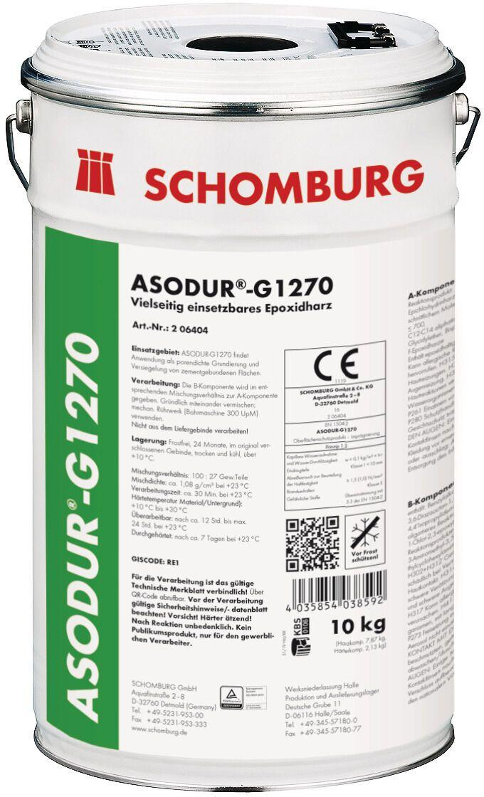

Bindemittelbasis

Epoxidharz

Dichtheit

wasserfest

Farbton

transparent

Produkt

Grundierung

Werkstoff

Epoxidharz

Brandverhalten

Efl

Chemische Beständigkeit

chemikalienbeständig gem. Herstellerangabe

Lösemittelhaltigkeit / Wasserverdünnbarkeit

lösemittelfrei